**半导体物理习题参考答案**

**第一章 晶体结构**

1、指出下述各种结构是不是布拉伐格子。如果是，请给出三个原基矢量；如果不是，请找出相应的布拉伐格子并画出一种原胞。

1. 底心立方结构（在立方单胞两个水平表面的中心有附加点的简立方）；
2. 侧面心立方结构（在立方单胞四个垂直表面的中心有附加点的简立方）；

（3） 边心立方结构（在立方单胞最近邻连线的中点有附加点的简立方）。

**解答：**

1. 底心立方结构是布拉伐格子，其格子为简正方格子，三个原基矢分别为

，*a*是立方体的边长。

(2) 侧面心立方和 (3) 边心立方结构均非布拉伐格子。侧面心立方结构由三套简立方格子套构而成，边心立方结构由四套简立方格子套构而成，它们的格子均为简立方格子。

2、证明体心立方格子和面心立方格子互为正、倒格子。答案略。

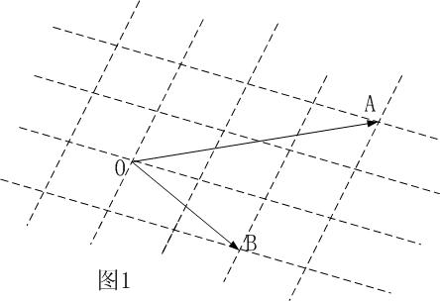3、在如图1所示的二维布拉伐格子中，以格点O为原点，任意选取两组原基矢量，写出格点A和B的晶格矢量和。答案略。

4、以基矢量为坐标轴（以晶格常数a为度量单位，如图2），在闪锌矿结构的一个立方单胞中，写出各原子的坐标。答案略。

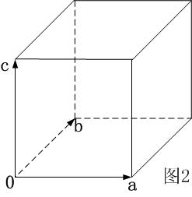

5、石墨有许多原子层，每层是由类似于蜂巢的六角形原子环组成，使每个原子有距离为a的三个近邻原子。1）试画出其正格子和倒格子；2）在合适的坐标系下写出原基矢和倒基矢的表达式；3）给出原胞和倒原胞面积并指出一个原胞包含的原子数。

**解答：**



1）

正格子 倒格子

2）选择为垂直，并指向纸面向上的单位矢量。原基矢和倒基矢分别为

  和

 

或者：选择为垂直，并指向纸面向上的单位矢量-

  和

 

或者：选择为垂直，并指向纸面向上的单位矢量-

  和

 

或者：选择为垂直，并指向纸面向上的单位矢量

  和

 

1. 原胞原子数为2、面积为，倒原胞面积为

1. 画出所有二维晶格的原胞和单胞。

二维的布拉伐格子有五种。

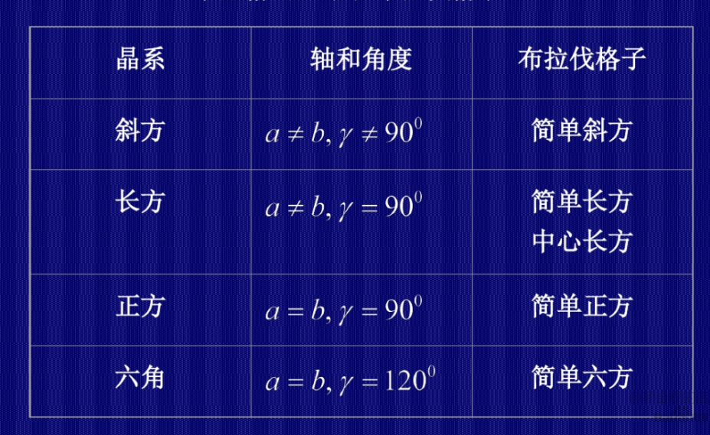

对应的单胞和原胞分别为：

1. 简单斜方。原胞和单胞相同。 2) 简单长方。原胞和单胞相同。

*b*

*a*

3)中心长方。

单胞： 原胞：

*b*

*a*

1. 简单正方。原胞和单胞相同。 5）简单六方。

*a*

*a*

*120*°

单胞： 原胞：

*a*

*a*

*120*°

*a*

*a*

思考题：

如下图的二维晶格，讨论改变*a*和*b*的比例及*a*和*b*之间的夹角时，二维晶格的原胞和单胞。（假设中间的原子始终位于a和b围成平行四边形的中心）

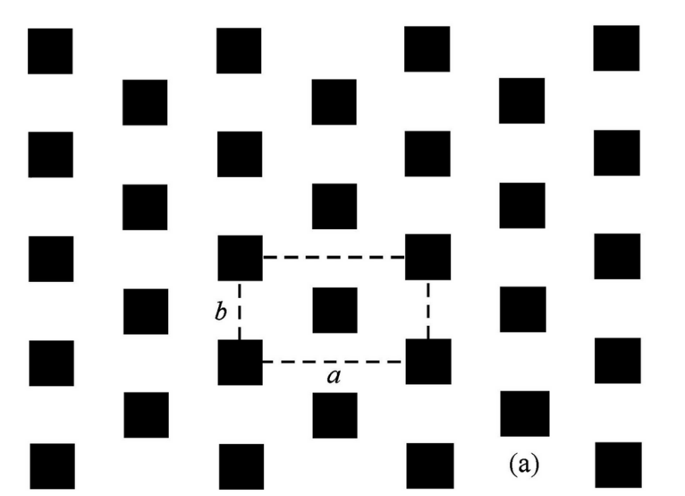

给出的这个结构类似于一个单胞，但是不一定是单胞，我们需要讨论的是原胞，这样就可以分清了。

两者垂直的时候不能出现简单长方和简单斜方

（1）当a和b垂直的时候，a=b的时候是简单六方，a=b的时候是简单正方

其他的时候是中心长方

（2）当两者不垂直的时候，若夹角是135度或者45度，并且a=b的情况，那么也是简单正方。

（3）简单长方：关系比较复杂。

（4）简单斜方：除了（1）（2）（3）之外的所有情况

**第二章 晶格振动和晶格缺陷**

1、质量为m和M的两种原子组成如图3所示的一维双原子链。假设相邻原子间的弹性力常数都是β，试求出振动频谱。

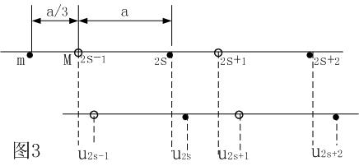

**解答：**

该双原子链的周期或晶格常数为a/3+a=4a/3。若用和分别表示第个原胞中小原子和大原子离开平衡位置的位移，则有



取试探解为

 则得

式中 b=a/3，由A，B不同时为零，解得

振动频谱为 

或 

1. 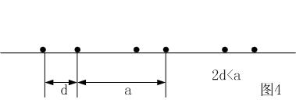设有一个一维原子链，原子质量均为m，其平衡位置如图4所示。如果只考虑相邻原子间的相互作用，试在简谐近似下，求出振动频率ω与波矢q之间的函数关系。

**解答：**

d〈a/2， 

3、若把聚乙烯链—CH=CH—CH=CH—看作是具有全同质量m、但弹性力常数是以，交替变化的一维链，链的重复距离为a，如下图所示。试证明该一维链振动的特征频率为并画出色散曲线。

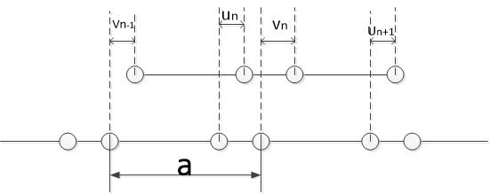

**解答：**

由题意有：

其试探解为 ，其余和书上的内容完全相同。

**第三章 半导体中的电子状态**

1、设晶格常数为a的一维晶格，导带极小值附近的能量为  （1.1）

价带极大值附近的能量为  （1.2） ， 式中m为电子质量。

试求：

1. 禁带宽度；
2. 能带宽度；
3. 导带底电子的有效质量；
4. 价带顶电子的有效质量（空穴有效质量）。

**解答：**

（1）禁带宽度

由有： Ecmin=， EVmax=

从而

能带宽度

（2）导带电子有效质量mn

 ，从而

（3）价带电子有效质量mn，

从而，或空穴的有效质量mp=m/6

2、一个晶格常数为a的一维晶体，其电子能量E与波矢k的关系可表示为  

（1）讨论在这个能带中的电子，其有效质量和速度如何随k变化；

（2）设一个电子最初在能带底，受到与时间无关的电场ε作用，最后达到大约由

标志的状态，试讨论电子在真实空间中位置的变化。

**解答：**

（1） 



（2） -e k=-et/





当k=π/2a时,x=-

3、 已知一维晶体的电子能带可表示为 ，

式中a是晶格常数。试求：

1. 能带宽度；
2. 电子在波矢k状态时的速度；
3. 电子在波矢k=0时的有效质量。

**解答：**

（1）由

当ka=0时，，当ka=±π时，，

能带宽度=Emax-Emin=

（2）

（3），当k=0时，m*=m*max=2m

**第四章 半导体中载流子的统计分布**

1、在硅样品中掺入密度为的磷，试求出：

1. 室温下的电子和空穴密度；
2. 室温下的费米能级位置（要求用表示出来，是本征费米能级。

硅的本征载流子密度）。

**解答：**

1. ，EI=0.044eV，室温下 （P42页）

又由于，因此半导体属于杂质饱和电离情况，并且本征激发可以忽略。

故

1. 由 

2、计算施主密度的锗材料中，室温下施主完全电离，求电子和空穴密度（室温下锗的本征载流子密度）。（P39 本征激发）

**解答：**

由于ni>Nd/10，本征激发不能忽略。由n=Nd+p和np=ni2得 , 

3、对于p型半导体，在杂质电离区，证明 

并分别求出和两种情况下，空穴密度p和费米能级Ef，说明它们的物理意义。式中g是受主能级的自旋简并度。

**解答：略，**见讲义第四章相关内容略。

4、两块n型硅材料，在某一温度T时，第一块与第二块的电子密度之比为（e是自然对数的底）。

（1）如果第一块材料的费米能级在导带底之下3K0T，试求出第二块材料中费米能的位置；

（2）求出两块材料中空穴密度之比。

**解答：**

(1)  (2) 

1. 制作p-n结需要一种n型材料，工作温度是100℃，试判断下面两种材料中哪一种适用，

并说明理由。 （注：忽略禁带随温度的变化）

1. 掺入密度为磷的硅材料；
2. 掺入密度为砷的锗材料。

**解答：**

由 对于Si：

则：对于Si有，对于Ge有，故Si适合。

6、一块有杂质补偿的硅材料，已知掺入受主密度 ，室温下测得其 恰好与施主能级重合，并得知热平衡电子密度为。已知室温下硅的本征载流子密度，试求：

1. 热平衡少子密度是多少？杂质电离能是多少?
2. 掺入材料中的施主杂质密度是多少？

（3）电离杂质和中性杂质的密度各是多少？

**解答：**

(1) 

(2) 求出

在杂质电离区，



（3）电离施主密度=，电离受主密度=，

中性施主密度=， 中性受主密度=0。

**第五章 半导体中的电导和霍尔效应**

1. 在室温下,高纯锗的电子迁移率。设电子的有效质量，试计算：

（1）热运动速度平均值（取方均根速度）；

（2）平均自由时间；

（3）平均自由路程；

（4）在外加电场为10V/cm时的漂移速度，并简单讨论（3）和（4）中所得的结果。

**解答：**

(1) 

（）

(2) 

(3) 

(4) 

讨论： ①晶格原子间距，说明散射是由杂质或缺陷而不是由晶格原子引起的；

* 1. ，说明电子被频繁地散射，在电场作用下积累起来的速度较小。

2、在一块掺硼的非简并p型硅样品中含有一定浓度的铟，在室温（300K）下测得电阻率

。已知所掺的硼浓度，硼的电离能，

铟的电离能，试求样品中铟的浓度(室温下-3，

)。

**解答：**

，

设为电离的铟，则



3、如图5所示的硅样品，尺寸为H=1.0毫米，W=4.0毫米，毫米。在霍尔效应实验中，I=1毫安，B=4000高斯。实验中测出在77-400K的温度范围内霍尔电势差不变，其数值为毫伏，在300K测得毫伏。试确定样品的导电类型，并求出：

1. 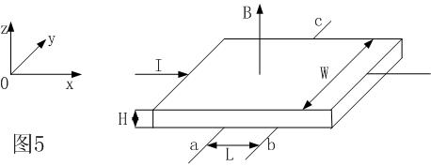300K的霍尔系数R和电导率；
2. 样品的杂质密度；
3. 300K时电子的迁移率。

**解答：**

由于Vac＜0，故为n型

1. 由

（1高斯=10-4T=10-8韦伯/cm2）

利用国际单位制计算



电阻率的单位：Ωm

1. 
2. 

注意前面的符号

4、设，试证明：

1. 半导体的电导率取极小值的条件是

和

（2） 

其中是本征半导体的电导率，。

**解答：**

证：1）由和 

和

2）



5、含有受主密度和施主密度分别为和的p型样品，如果两种载流子对电导的贡献都不可忽略，试导出电导率公式：



如果样品进入本征导电区，上式又简化成什么形式？式中是本征载流子密度，。

**解答：**

由，和，得



当进入本征区时：

**第六章 非平衡载流子**

1、用光照射n型半导体样品（小注入），假设光被均匀地吸收，电子-空穴对的产生率为g，空穴的寿命为τ。光照开始时，即t=0，。试求出：

（1）光照开始后任意时刻t的过剩空穴密度；

（2）在光照下达到稳定态时的过剩空穴密度。

**解答：**

（1） 当

2、一个n型硅样品，。设非平衡载流子的产，

试计算室温下电导率和准费米能级。

室温下，

**解答：**

1） 

2）

3、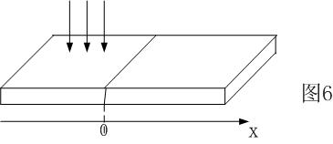一个均匀的p型硅样品，左半部被光照射（图6），电子-空穴对的产生率为g（g

是与位置无关的常数），试求出在整个样品中稳态电子密度分布，并画出曲线。设样品的长度很长和满足小注入条件。

**解答：**

 

 

稳态时， 

 

解为： 

 

由 和得 

  

4、一个n型锗样品（施主密度），截面积为10-2cm2，长为1cm。电子和空穴的寿命均为。假设光被均匀地吸收，电子-空穴对产生率g=1017/cm3·s，试计算有光照时样品的电阻。（纯锗的迁移率数值：。）

**解答：**



， 又

故有

 

5、一个半导体棒，光照前处于热平衡态、光照后处于稳定态的条件，分别由图7（a）和（b）给出的能带图来描述。设室温（300K）时的本征载流子密度，试根据已知的数据确定：

1. 热平衡态的电子和空穴密度和；
2. 稳定态的空穴密度；
3. 当棒被光照设时，“小注入”条件成立吗？试说明理由。

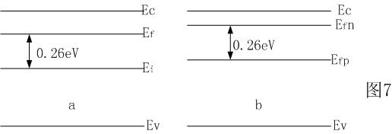

**解答：**

（1）

（2）由 和 

（3）由于，故小注入条件成立。

6、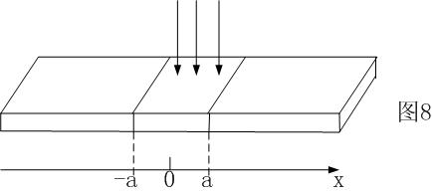如图8所示，一个很长的n型半导体样品，其中心附近长度为2a的范围内被光照射。假定光均匀地穿透样品，电子-空穴对的产生率为g（g为常数），试求出小注入情况下样品中稳态少子分布。

**解答：**

由  得

 

由连续和连续得

 

**第七章 半导体的接触现象**

1、试推导出计算理想结的电压电流关系式。

**解答：**详见本章的第6节，略。

1. 锗结中及区的室温电阻率均为时，计算该结的接触电势差。如果电阻率变为时，其值又是多少？

**解答：**

（1）由于Ge的，







（2）此时，





3、已知锗结300K时的n型层电阻率为，p型层电阻率为。设电子

迁移率为0.36m2/V·s,空穴迁移率为0.17m2/V·s,在热平衡时结电势VD等于0.5V，试求该

结的势垒区厚度（ ）。

**解答：** 

4、在Ge突变结中，区电阻率为，区电阻率为，热平衡时势垒高

度为，，结面是直径为的圆面，试求出这时的结电容。如果加3V反向偏电压时，它的电容又是多少？

**解答：**

（1）热平衡时， 

（2）加3V反偏压时



**第八章 半导体表面**

1、对于由金属/氧化物/n型半导体构成的理想MOS结构：

1. 分别画出积累层和耗尽层的能带图；
2. 画出开始出现反型层时的能带图，并求出开始出现反型层的条件；

（3）画出开始出现强反型层时的能带图，并求出开始出现强反型层的条件。

**解答：**

各种情况下的能带图如下：

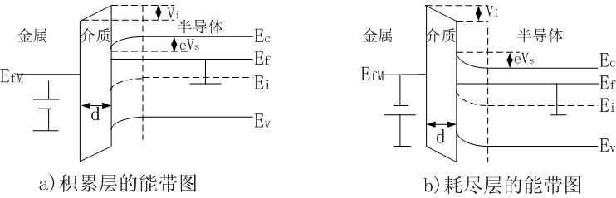

1. 3)

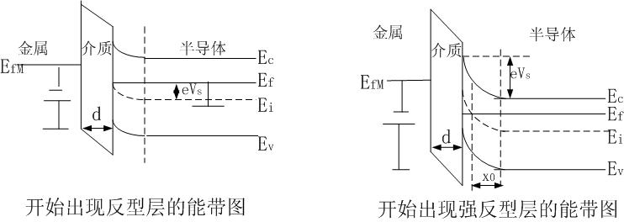

讨论：1）如果以ns 和ps 分别表示表面电子密度和空穴密度，Eis表示表面本征费米能级，则开始出现反型层的条件是：ns=ps或Eis=Ef。由于Eis=Ei-eVs，Ef=Ei+eφB，从而有Vs=-φB。即开始出现反型层的条件是表面势等于负的体内静电势。

2）出现强反型条件是：ps=n0，由于

从而得φs=-φB，故有Vs=φs-φB=-φB-φB=-2φB

2、对于n型半导体，利用耗尽层近似，求出耗尽层宽度和空间电荷面密度 随表面势变化的公式。

**解答：**  解为，

，空间电荷面密度

3、利用载流子密度的基本公式

 和 ，

证明在表面空间电荷区中，载流子密度可以写成：

， 

式中和是体内的电子和空穴密度，是表面空间电荷区中的电势。

**解答：**证：



4、一个n型硅样品，电阻率为，试在开始出现强反型时（见下图），求出表面空间电荷区中恰好为本征点的位置与空间电荷区边界的距离。硅的相对介电常数，。

**解答：**

  

